**Infinity Money Manager Web - Setup**

Siga os seguintes passos para fazer o setup do ambiente para desenvolvimento do projeto:

- Aceitar a solicitação para o repo ´infinity-money-manager-restful´ no GitHub;

- Acessar o repositório: <https://github.com/Samirnunes/infinity-money-manager-restful> ;

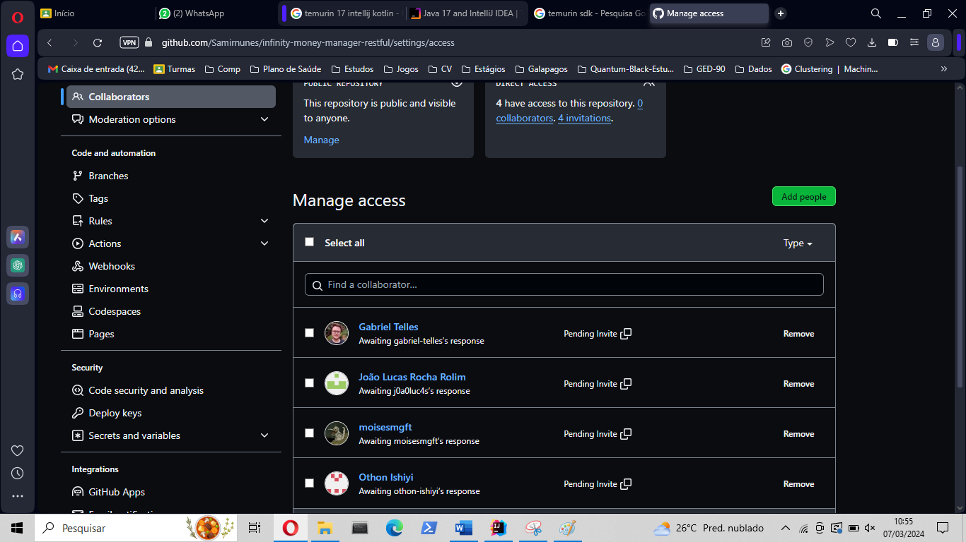

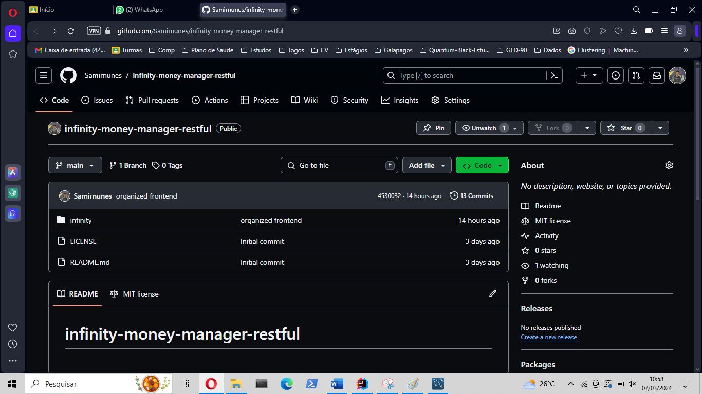

- No MySQL Workbench, criar o banco de dados (foram feitas modificações) rodando o script create_database.sql disponível na pasta ./infinity/database . Clicar no botão com o raio para rodar tudo;

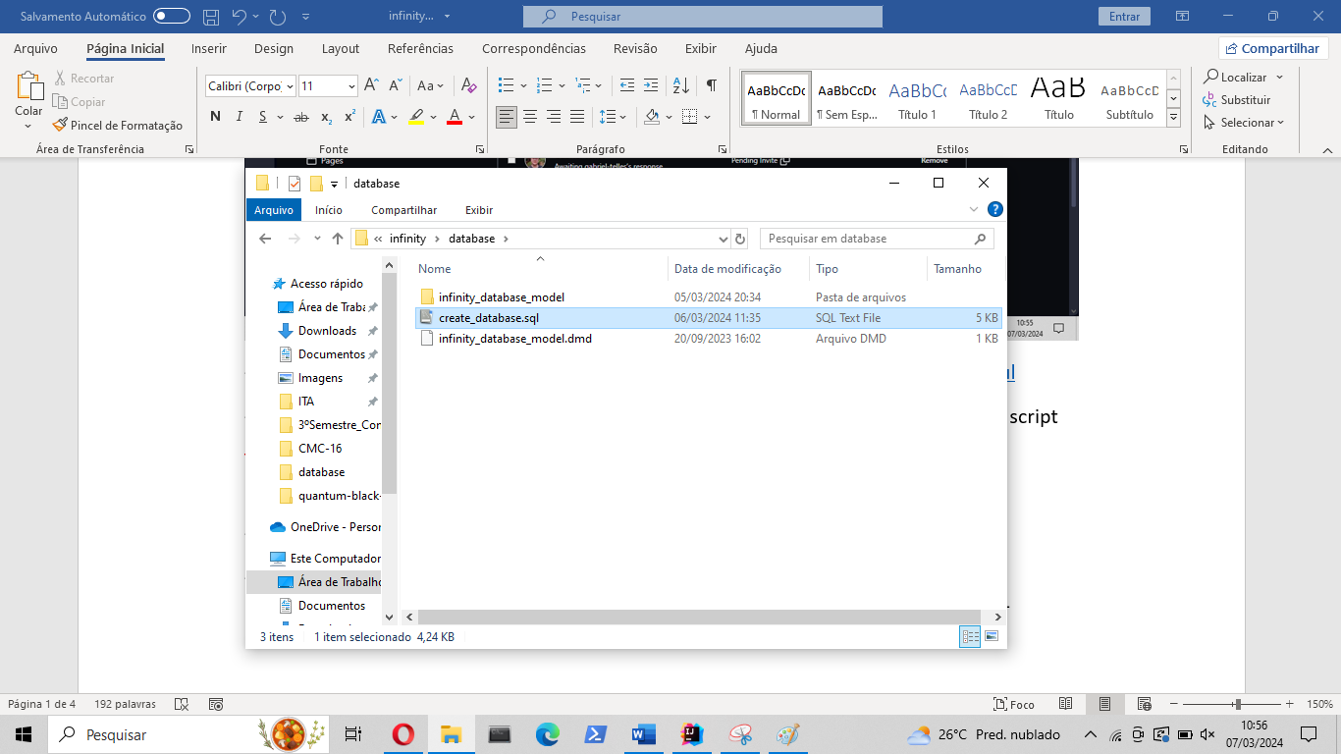

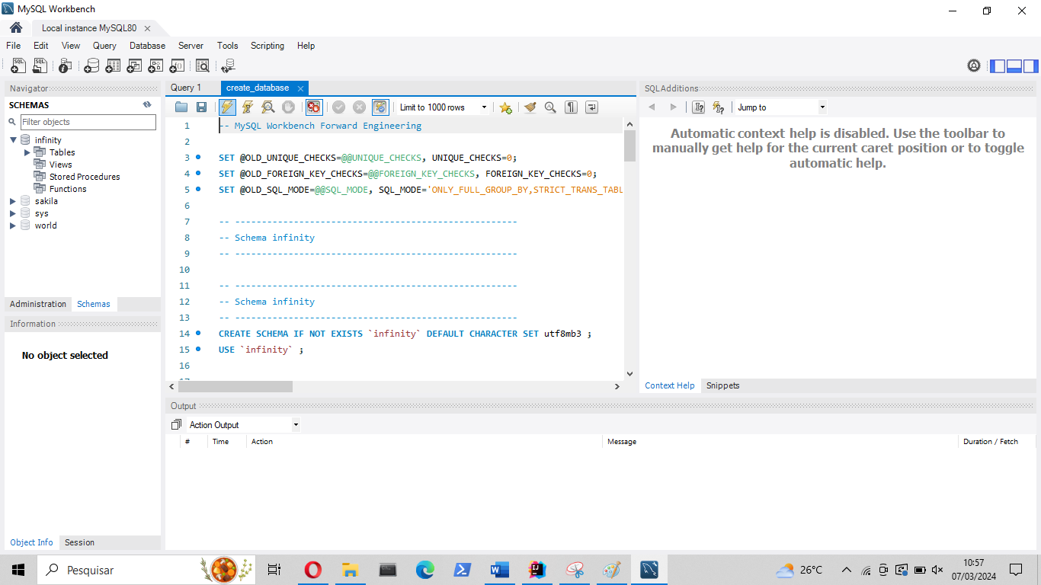

- Baixar o IntelliJ: <https://www.jetbrains.com/pt-br/idea/> ;

- Configurar o temurin-17.0.9 no IntelliJ como nas imagens abaixo. Um exemplo de configuração de ambiente é mostrado a seguir: <https://blog.jetbrains.com/idea/2021/09/java-17-and-intellij-idea/> - selecionar o Eclipse temurin versão 17 como SDK.

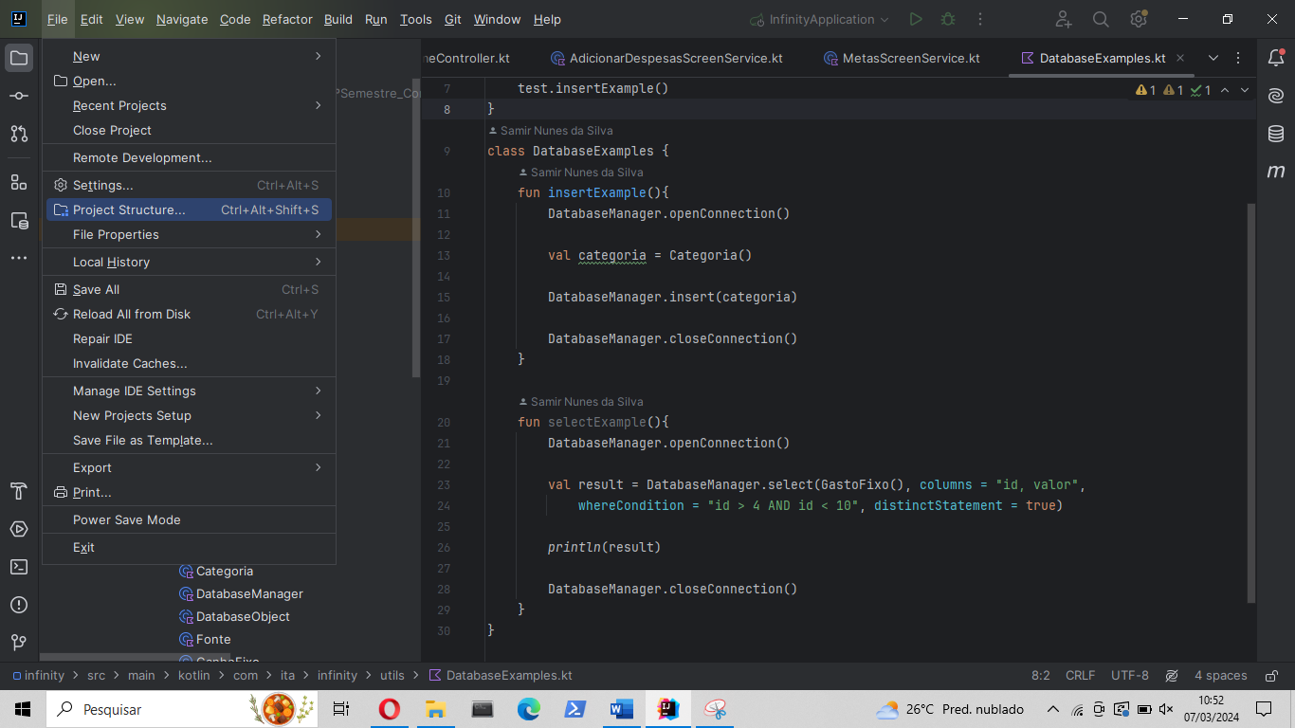

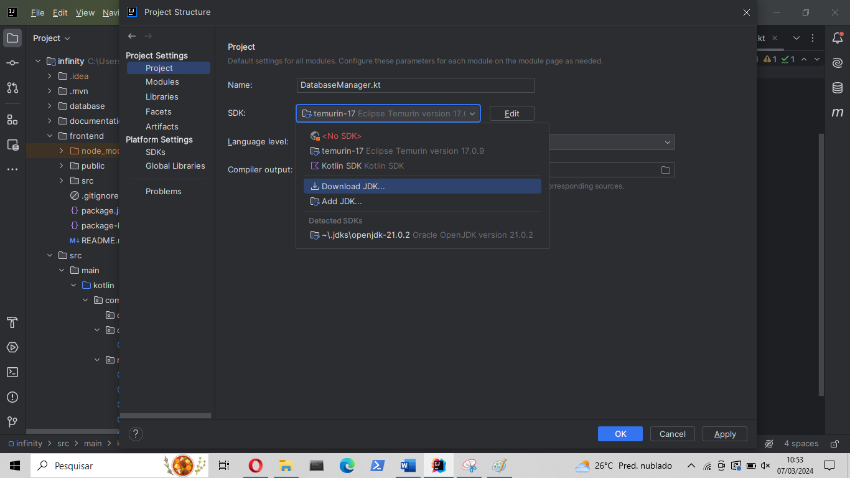

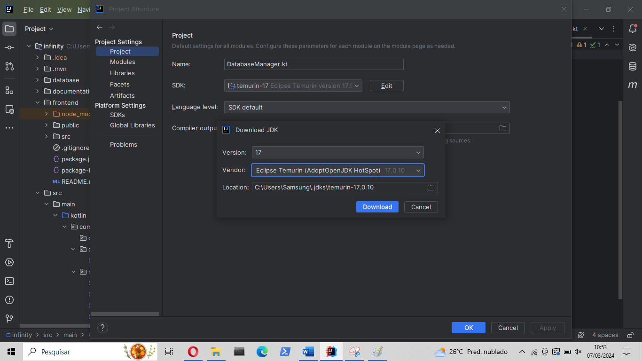

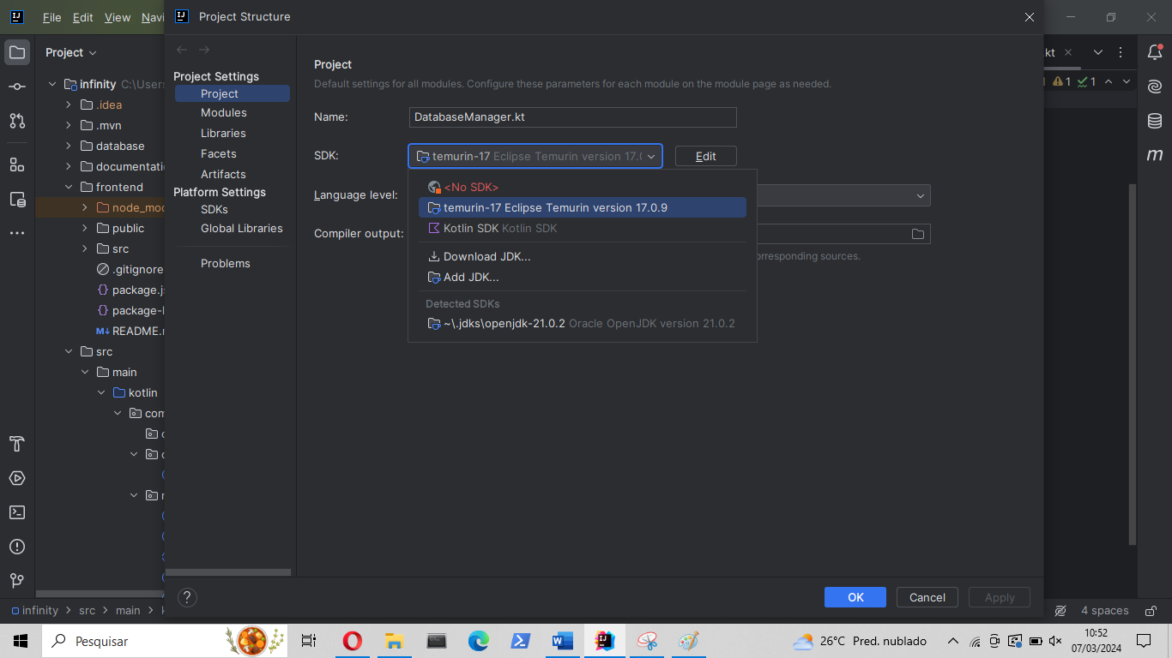

- Baixar o Insomnia: https://insomnia.rest/download ;

- Fazer git clone do repo e testar o endpoint da função printSomething de teste que coloquei no HeadController (irei ensinar a fazer isso);

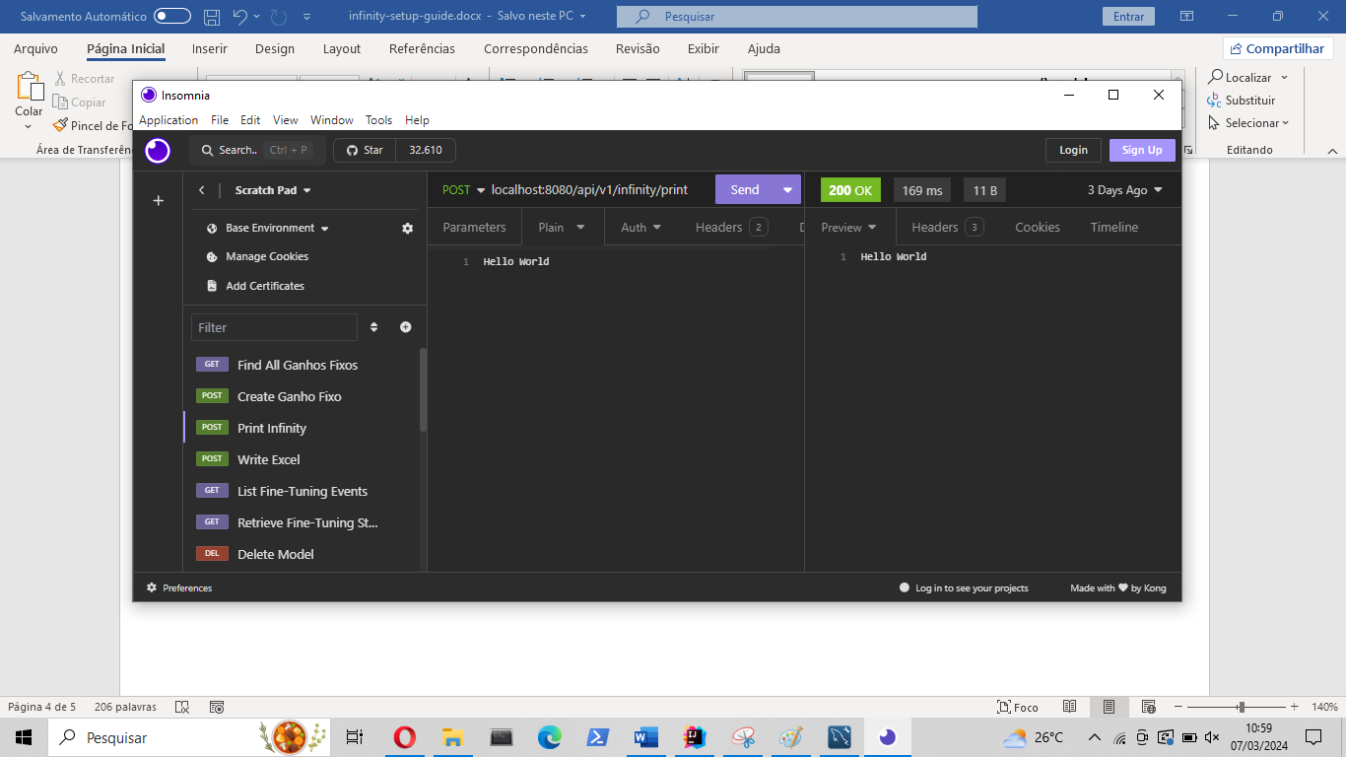

- Criar uma conta no Jira: https://www.atlassian.com/br/software/jira

- Pedir acesso ao Jira do Infinity: <https://samirsilva.atlassian.net/jira/software/projects/INFINITY/boards/1>

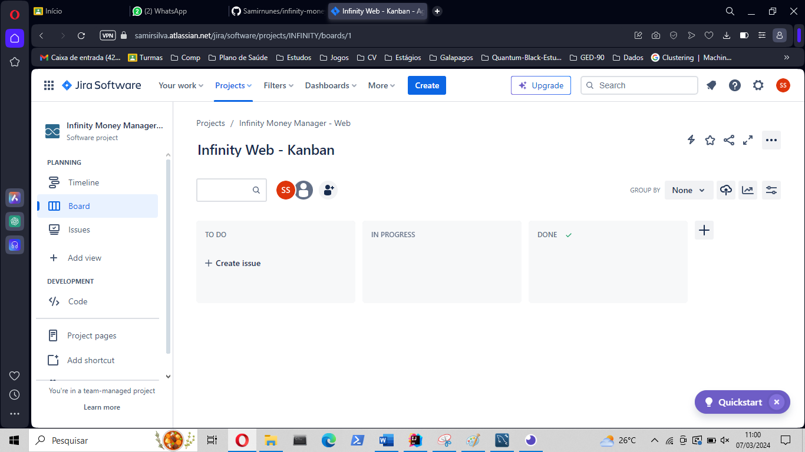

- Baixar dependências do Frontend (React), elencadas a seguir:

1. npx create-react-app frontend-install (use isso apenas para instalar as dependências, depois pode deletar a pasta frontend-install)

2. npm install react-router-dom (para instalar as dependências de mudar a tela)

3. npm start (para rodar o frontend)

4. <https://chat.openai.com/share/b447ea29-e251-4f94-9e33-50234d448ee2> (pesquisa feita para fazer o início do front em Kotlin/React)

